2026.3.30
大阪府環境農林水産部環境管理室環境保全課

令和７年度の河川水質追加調査について

令和７年８月の調査（令和７年８月６日採水）のうち、PFOS及びPFOAについて、表１のとおり指針値（50ng/L）を上回った。

表１ 令和７年８月調査の結果
水域名 | 地点種別 | 河川 | 測定地点 | 測定値
泉州諸河川水域 | 環境基準点 | 大津川 | 高津取水口 | 54 ng/L
 | 環境基準点 | 大津川 | 大津川橋 | 58 ng/L
 | 環境基準点 | 松尾川 | 新緑田橋 | 58 ng/L

この結果を受け、各河川におけるPFOS及びPFOAの実態を調査するため、追加調査を実施した。

１．追加調査
（１）追加調査の概要
図１に示す７地点で、令和７年１０月８日に採水した。

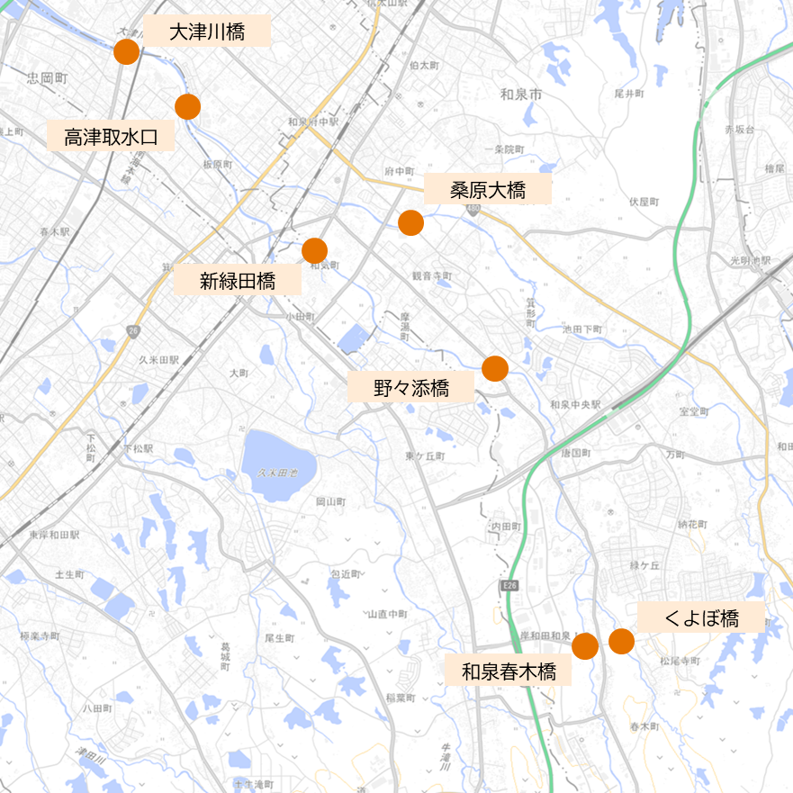

図１ 令和７年１０月追加調査地点図（地理院地図より）

（２）追加調査結果
各地点の結果は表２のとおりで、槇尾川-桑原大橋、東松尾川-くよぼ橋の２地点において指針値（50ng/L）を上回った。それ以外の地点においては指針値（50ng/L）を下回った。

表２ 令和７年１０月追加調査結果
地点種別 | 河川名 | 測定地点 | PFOS及びPFOA
環境基準点 | 大津川 | 高津取水口 | 41 ng/L
環境基準点 | 大津川 | 大津川橋 | 48 ng/L
環境基準点 | 松尾川 | 新緑田橋 | 30 ng/L
追加地点 | 槇尾川 | 桑原大橋 | 52 ng/L
追加地点 | 松尾川 | 野々添橋 | 35 ng/L
追加地点 | 松尾川 | 和泉春木橋 | 21 ng/L
追加地点 | 東松尾川 | くよぼ橋 | 120 ng/L

２．再追加調査
（１）再追加調査の概要
追加調査の結果を受け、指針値を超過した２地点とその上流２地点において、再追加調査を実施した。
図２に示す４地点で、令和７年１２月２日に採水した。
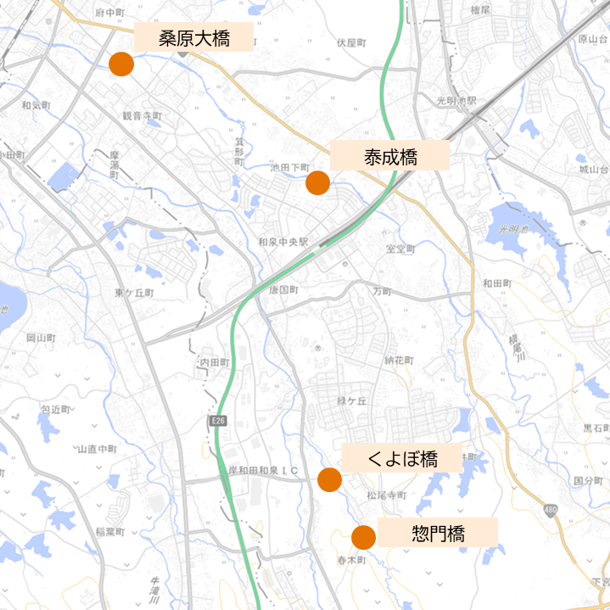

図２ 令和７年１２月追加調査地点図（地理院地図より）

（２）再追加調査結果
各地点の結果は表３のとおりで、東松尾川-くよぼ橋、東松尾川-惣門橋の２地点において指針値（50ng/L）を上回った。それ以外の地点においては指針値（50ng/L）を下回った。

表３ 令和７年１２月再追加調査結果
地点種別 | 河川名 | 測定地点 | PFOS及びPFOA
追加地点 | 槇尾川 | 桑原大橋 | 43 ng/L
追加地点 | 槇尾川 | 泰成橋 | 19 ng/L
追加地点 | 東松尾川 | くよぼ橋 | 100 ng/L
追加地点 | 東松尾川 | 惣門橋 | 130 ng/L

３．今後の対応
再追加調査の結果を受け、くよぼ橋及び惣門橋周辺の状況を確認したものの指針値を上回った要因について不明であったことから、さらなる調査の検討として、東松尾川-惣門橋より上流の現場の状況を確認したところ、遡上が困難であったため調査は終了とした。
今年度の常時監視で指針値を超過した環境基準点３地点（大津川-高津取水口、大津川-大津川橋、松尾川-新緑田橋）においては、来年度以降、常時監視を毎年実施して推移を注視することとする。

